TRƯỜNG ĐẠI HỌC KINH TẾ - KỸ THUẬT CÔNG NGHIỆP

KHOA CÔNG NGHỆ THÔNG TIN



**BÁO CÁO**

**THỰC HÀNH LẬP TRÌNH CÔNG NGHỆ ĐA NỀN TẢNG CHO**

**ỨNG DỤNG DI ĐỘNG**

**ĐỀ TÀI : Ứng dụng quản lí phần mềm Hello Cafe**

**Sinh viên thực hiện:**

**Phạm Thị Phương Linh- 21103100053**

**Bùi Đức Toàn - 21103100031**

**Lê Nguyễn Mai Anh - 21103100941**

Giảng viên hướng dẫn

**ThS. Trần Thị Huệ**

Hà Nội – 2024

TRƯỜNG ĐẠI HỌC KINH TẾ - KỸ THUẬT CÔNG NGHIỆP

KHOA CÔNG NGHỆ THÔNG TIN



**BÁO CÁO**

**THỰC HÀNH LẬP TRÌNH CÔNG NGHỆ ĐA NỀN TẢNG CHO**

**ỨNG DỤNG DI ĐỘNG**

**ĐỀ TÀI :** **Ứng dụng quản lí phần mềm Hello Cafe**

**Sinh viên thực hiện:**

**Phạm Thị Phương Linh- 21103100053**

**Bùi Đức Toàn - 21103100031**

**Lê Nguyễn Mai Anh - 21103100941**

Giảng viên hướng dẫn

**ThS. Trần Thị Huệ**

Hà Nội – 2024

# LỜI CẢM ƠN

Chúng em xin gửi lời cảm ơn đến quý thầy cô trong khoa Công nghệ thông tin trường Đại học Kinh tế - Kỹ thuật Công nghiệp đã tạo điều kiện cho em có cơ hội thực hành, tiếp xúc để em có thể tránh được những vướng mắc và bỡ ngỡ trong môi trường công việc thời gian tới.

Đặc biệt chúng em xin chân thành cảm ơn ThS. Trần Thị Huệ. Là một sinh viên còn đang học tập trên giảng đường đại học, chỉ với những kiến thức nhỏ bé của mình đã được học cùng với sưu giúp đỡ tận tình và những chỉ bảo của cô từ lúc bắt đầu cho tới lúc kết thúc đồ án mà chúng em đã hoàn thành đúng thời hạn quy định và tích luỹ được cho mình một lượng nền tảng kiến thức quý báu.

Mặc dù đã cố gắng hoàn thành đề tài tốt nhất nhưng do thời gian và kiến thức còn có hạn nên chúng em sẽ không thể tránh khỏi những thiếu sót nhất định, rất mong nhận được sự cảm thông, chia sẻ và tận tình đóng góp chỉ bảo của quý thầy cô cũng như các bạn.

|  |  |
| --- | --- |
|  | Hà Nội, ngày …. Tháng ….năm 2024 |
|  | Sinh viên thực hiện |

# BẢNG PHÂN CÔNG CÔNG VIỆC

|  |  |  |
| --- | --- | --- |
| TT | Họ và tên | Nhiệm vụ |
| 1 | Lê Nguyễn Mai Anh  (Trưởng nhóm) | Báo cáo word, làm phần đăng nhập, đăng kí , màn hình chọn đồ và quét mã QR |
| 2 | Lê Diệp Anh | Giao diện setting, thiết kế giao diện figma, |
| 3 | Bùi Đức Toàn | Code chính , thanh toán , thống kê , SQLite |

MỤC LỤC

LỜI CẢM ƠN i

BẢNG PHÂN CÔNG CÔNG VIỆC ii

DANH MỤC CÁC HÌNH v

DANH MỤC BẢNG BIỂU vi

DANH MỤC VIẾT TẮT ix

LỜI MỞ ĐẦU x

CHƯƠNG 1: KHẢO SÁT THỰC TRẠNG VÀ XÁC LẬP DỰ ÁN 13

1.1. Khảo sát thực trạng hệ thống 13

1.2. Phân tích tính khả thi 13

1.2.1. Tính khả thi về kinh tế 13

1.2.2. Tính khả thi về kỹ thuật 14

1.2.3. Tính khả thi về tổ chức 14

CHƯƠNG 2 : PHÂN TÍCH VÀ THIẾT KẾ CƠ SỞ DỮ LIỆU 15

2.1. Tổng quan về hệ thống 15

2.2. Sơ đồ phân rã chức năng 15

2.3. Sơ đồ quan hệ 16

2.4. Sơ đồ ngữ cảnh 17

2.5. Biểu đồ luồng dữ liệu mức đỉnh 18

2.6. Biểu đồ luồng dữ liệu mức dưới đỉnh 19

2.7. Đặc tả các chức năng hệ thống 21

2.8. Phân tích dự án theo mô hình thực thể E-R 24

2.9. Thiết kế CSDL cho dự án 27

2.9.1. Các bảng quan hệ 27

2.9.2. Chuẩn hóa CSDL của dự án 28

2.9.3. Mô hình quan hệ (Database Diagrams) 29

**2.10.** **Kịch bản** 29

*2.10.1.* *Đăng nhập* 29

*2.10.2.* *Đăng kí* 31

*2.10.3.* *Quản lí thông tin tài khoản* 33

*2.10.4.Quản lí đồ uống* 35

CHƯƠNG 3 THIẾT KẾ GIAO DIỆN VÀ KIỂM THỬ HỆ THỐNG 43

**3.1.** **Thiết kế giao diện UI/UX** 43

3.1.1. Giao diện chào 43

3.1.2. Đăng nhập 44

3.1.3. Giao diện đăng kí 45

3.1.4. Giao diện chọn chức năng 46

3.1.5. Giao diện chọn đồ uống 47

3.1.6. Giao diện đặt đồ 48

3.1.7. Giao diện thanh toán 49

3.1.8. Giao diện chuyển khoản và chuyển khoản thành công ……………………………………………………………………………..50

3.1.9. Giao diện hóa đơn 51

3.1.10. Giao diện in hóa đơn thành công 52

3.1.11. Giao diện chỉnh sửa đồ uống 53

3.1.12. Giao diện thông tin tài khoản 54

3.1.13. Giao diện thống kê 55

3.2. Kiểm thử chức năng 56

3.3. Kiểm thử Giao Diện UI/UX 58

KẾT LUẬN VÀ HƯỚNG PHÁT TRIỂN HỆ THỐNG 59

1. Kết quả đạt được 59

2. Hướng phát triển hệ thống 59

TÀI LIỆU THAM KHẢO 60

# DANH MỤC CÁC HÌNH

*Hình 2.1. Sơ đồ phân rã chức năng 16*

*Hình 2.2. Sơ đồ quan hệ 17*

*Hình 2.3. Sơ đồ ngữ cảnh 18*

*Hình 2.4 Sơ đồ mức đỉnh 19*

*Hình 2.5 Sơ đồ mức dưới đỉnh của tiến trình quản lý tài khoản 20*

*Hình 2.6 Sơ đồ mức dưới đỉnh của tiến trình quản lý đồ uống 20*

*Hình 2.7. Sơ đồ mức dưới đỉnh của tiến trình Quản lý Hóa đơn 21*

*Hình 2.8 Sơ đồ mức dưới đỉnh của tiến trình Quản lý thống kê 21*

*Hình 2.9. Sơ đồ E-R giữa hai thực thể: Người quản lí và Đồ uống 24*

*Hình 2.10. Sơ đồ E-R giữa hai thực thể: Đồ uống và Thống kê 25*

*Hình 2.11. Sơ dồ E – R tổng hợp 25*

*Hình 2.12. Sơ đồ Database Diagrams của hệ thống 29*

*Hình 3.1 Giao diện màn hình chào của ứng dụng 43*

*Hình 3.2. Giao diện đăng nhập 44*

*Hình 3.3. Giao diện đăng kí 45*

*Hình 3.4. Giao diện chọn chức năng 46*

*Hình 3.5.Giao diện chọn đồ uống 47*

*Hình 3.6. Giao diện đặt đồ 48*

*Hình 3.7.Giao diện thanh toán 49*

*Hình 3.8. Giao diện chuyển khoản và chuyển khoản thành công 50*

*Hình 3.9.Giao diện hóa đơn 51*

*Hình 3.10.Giao diện In hóa đơn thành công 52*

*Hình 3.11. Giao diện chỉnh sửa đồ uống 53*

*Hình 3.12.Giao diện thông tin tài khoản 54*

*Hình 3.13.Giao diện thống kê 55*

DANH MỤC BẢNG BIỂU

Bảng 2.1 Danh sách các bảng quan hệ 25

Bảng 2.2 Danh sách bảng Người quản lí 25

Bảng 2.3 Danh sách bảng Đồ uống 25

Bảng 2.4 Danh sách bảng Thống kê 26

# DANH MỤC VIẾT TẮT

|  |  |
| --- | --- |
| Từ viết tắt | Nghĩa từ viết tắt |
| CSDL | Cơ sở dữ liệu |
| QL | Quản lí |

# LỜI MỞ ĐẦU

1. **LÝ DO CHỌN ĐỀ TÀI**

Trong bối cảnh thời đại công nghệ số đang phát triển mạnh mẽ, việc ứng dụng công nghệ vào quản lý kinh doanh đã trở thành yếu tố then chốt để tối ưu hóa hiệu quả và nâng cao trải nghiệm khách hàng. Tuy nhiên, nhiều quán cà phê vẫn phải đối mặt với những thách thức lớn khi áp dụng phương thức quản lý thủ công. Chủ quán coffe thường xuyên phải trực tiếp có mặt tại cơ sở để giám sát hoạt động, mỗi khi đi công tác đều phải bàn giao công việc phức tạp cho nhân viên. Việc kiểm kê, giám sát hàng ngày không chỉ tốn thời gian mà còn tiềm ẩn rủi ro thất thoát khi không thể quản lý trực tiếp.

Bên cạnh đó, quá trình order thủ công qua sổ sách làm mất nhiều thời gian, dễ xảy ra nhầm lẫn trong giờ cao điểm, gây chậm trễ cho khách hàng. Hệ thống thanh toán thủ công cũng không đảm bảo tính chính xác, dễ nhầm lẫn và hạn chế các phương thức thanh toán, không đáp ứng được nhu cầu ngày càng đa dạng của khách hàng.

Những vấn đề này đòi hỏi một giải pháp toàn diện. Nắm bắt được xu hướng và nhu cầu này, chúng tôi đã quyết định thực hiện dự án " Ứng dụng quản lí phần mềm Hello Cafe " – công cụ phần mềm hỗ trợ đắc lực giúp quán coffee vận hành hiệu quả, tiết kiệm thời gian và gia tăng trải nghiệm cho khách hàng.

1. **MỤC TIÊU VÀ PHƯƠNG PHÁP NGHIÊN CỨU**
   1. *Mục tiêu nghiên cứu*

Dự án làm ra phần mềm để khắc phục được tất cả các đặc điểm nêu ra ở trên, nhằm tạo ra sự tiện lợi, tích kiệm thời gian cho người QL.

* **Tối ưu hóa quá trình vận hành:** Giúp quán coffee có thể tối ưu hóa vận hành bằng cách thay thế việc ghi chép đơn hàng thủ công bằng phần mềm quản lý. Điều này giúp xử lý đơn hàng nhanh hơn, chính xác hơn và giảm thiểu sai sót, tiết kiệm thời gian.
* **Giảm thiểu sai sót và nâng cao trải nghiệm khác hành:** Giúp quán coffe có thể tránh nhầm lẫn trong giờ cao điểm bằng hệ thống quản lý tự động, giúp khách order và thanh toán nhanh chóng với nhiều phương thức hiện đại, nâng cao trải nghiệm khách hàng.
* **Hỗ trợ quản lý từ xa:** Chủ cửa hàng có thể giám sát và quản lý mọi hoạt động từ xa, dễ dàng theo dõi kinh doanh dù ở bất kỳ đâu mà không cần có mặt trực tiếp**.**
* **Tăng hiệu quả công việc cho nhân viên:** Việc giảm bớt ghi chép và chuyển đơn hàng thủ công giúp nhân viên tập trung phục vụ khách hàng thay vì xử lý giấy tờ.
  1. *Phương pháp nghiên cứu*
* Tìm hiểu và sử dụng các kiến thức đã có và các công cụ để thiết kế phần mềm
* Tìm hiểu cách lưu trữ dữ liệu và hệ quản trị CSDL SQLite
* Tổng hợp các kết quả nghiên cứu từ các tư liệu liên quan.
* Quan sát hoạt động và quy trình phần mềm tương tự.
* Góp ý của thầy cô, các bạn và anh/ chị khóa trên

1. **ĐỐI TƯỢNG VÀ PHẠM VI NGHIÊN CỨU**

* Đối tượng
* Những người quản lý đang điều hành quán coffee.
* Phạm vi
* Đáp ứng theo yêu cầu của người dung để phát triển phần mềm
* Xác định yêu cầu của người dung.
* Phân tích, đặc tả yêu cầu chức năng của hệ thống.
* Thiết kế giao diện cho hệ thống.
* Phát triển hệ thống bằng Android studio.

1. **KẾT QUẢ DỰ KIẾN**

* Về lý thuyết
* Nắm vững các lý thuyết liên quan đến ngôn ngữ lập trình đa nền tảng cho ứng dụng di động; truy vấn CSDL trên hệ quản trị SQLite, phân tích và thiết kế hệ thống từ một bài toán thực tiễn.
* Về thực tiễn
* Xây dựng thành công Phần mềm quản lý order quán coffee, mang lại hiệu quả QL cao cho các quán coffee
* Ứng dụng bao gồm các chức năng sau:
* QL tài khoản
* QL thông tin đồ uống
* QL hóa đơn
* QL thống kê

1. **BỐ CỤC ĐỀ TÀI**

Đồ án gồm 3 chương

* Chương 1 : Khảo sát hiện trạng và xác lập dự án
* Chương 2 : Phân tích và thiết kế cơ sở dữ liệu
* Chương 4 : Thiết kế giao diện và kiểm thử hệ thống

# CHƯƠNG 1: KHẢO SÁT THỰC TRẠNG VÀ XÁC LẬP DỰ ÁN

## Khảo sát thực trạng hệ thống

* Quản lý thủ công và phải có mặt trực tiếp: Người chủ phải trực tiếp đến cửa hàng để quản lý và kiểm kê, gây hạn chế trong việc điều hành linh hoạt từ xa.Khi đi công tác, cần phải bàn giao công việc cho nhân viên, dễ dẫn đến việc thất thoát nếu quản lý không chặt chẽ.
* Khâu order thủ công, mất thời gian: Order được ghi chép thủ công qua sổ sách, tốn thời gian và chậm trễ trong việc chuyển đơn cho bộ phận chế biến sẽ dễ mất đơn nếu không bảo quản kỹ lưỡng, đặc biệt trong những giờ cao điểm và nhầm lẫn order của khách hàng thường xuyên xảy ra khi cửa hàng đông đúc.
* Quy trình thanh toán chưa tối ưu: Thanh toán thủ công dễ gây ra nhầm lẫn. Hạn chế về phương thức thanh toán khiến không đáp ứng đầy đủ nhu cầu của khách hàng, tạo ra sự bất tiện và giảm trải nghiệm dịch vụ.
* Rủi ro thất thoát và mất kiểm soát: Không có hệ thống quản lý từ xa, khi người chủ không trực tiếp có mặt tại cửa hàng dễ xảy ra tình trạng thất thoát hoặc thiếu kiểm soát về doanh thu và hàng hóa.

## Phân tích tính khả thi

### Tính khả thi về kinh tế

* Giảm chi phí vận hành : Hệ thống tự động hóa quy trình, giảm bớt các bước thủ công, tiết kiệm thời gian cho nhân viên, giúp giảm sai sót trong order và thanh toán, từ đó tiết kiệm chi phí vận hành.
* Tăng doanh thu có thể đạt được bằng cách cải thiện trải nghiệm khách hàng thông qua quy trình order và thanh toán nhanh chóng, chính xác, giúp tăng sự hài lòng và khả năng quay lại. Đồng thời, đa dạng phương thức thanh toán như thẻ tín dụng, ví điện tử sẽ đáp ứng nhu cầu khác nhau, từ đó khuyến khích khách hàng chi tiêu nhiều hơn.
* Hiệu quả trong dài hạn có thể đạt được thông qua việc giảm thiểu chi phí lỗi sai nhờ hệ thống thanh toán và quản lý tự động. Điều này không chỉ giúp giảm lãng phí mà còn tiết kiệm chi phí sửa chữa các sai sót không đáng có. Bên cạnh đó, việc quản lý từ xa sẽ giúp tiết kiệm thời gian, công sức và chi phí đi lại cho người quản lý, đồng thời giảm sự phụ thuộc vào nhân viên tại chỗ, tạo ra một quy trình vận hành tối ưu và bền vững hơn.

### Tính khả thi về kỹ thuật

* Có thể dựa trên những phần mềm có sẵn để tham khảo và phát triển lên.
* Các tính năng khá rõ ràng và được phân cấp theo đối tượng người dùng.
* CSDL đủ cho hang ngàn đồ uống trong menu.
* Hệ quản trị CSDL SQLite và ngôn ngữ thiết kế giao diện Figma là công nghệ xây dựng tốt về giao diện và không khó tiếp thu.

### Tính khả thi về tổ chức

* Dự án xây dựng phù hợp với doanh nghiệp nhỏ lẻ và quán coffe nhờ khả năng lưu trữ dữ liệu tạm thời khi không có Internet, đảm bảo hoạt động bán hàng không bị gián đoạn. Dữ liệu sẽ tự động đồng bộ khi kết nối lại.
* Giải pháp này giúp giảm chi phí mạng, phù hợp với vùng có kết nối không ổn định, nhưng có hạn chế về cập nhật dữ liệu và phụ thuộc vào thiết bị.
  1. **Xác lập dự án** 
     1. *Quy mô dự án*

Dự án được nhóm thực hiện trong vòng 10 tuần bắt đầu từ ngày 06/09/2024 đến ngày 16/11/2024.

* + 1. *Phân công công việc*

Trước những công việc của dự án này, cả nhóm đã thống nhất phân chia công

việc sao cho công bằng giữa các thành viên và nhằm đạt hiệu quả tốt nhất trong dự án.

# CHƯƠNG 2 : PHÂN TÍCH VÀ THIẾT KẾ CƠ SỞ DỮ LIỆU

## Tổng quan về hệ thống

Hiện nay, tại các quán cà phê, việc quản lý đơn hàng thủ công bằng sổ sách không chỉ tốn nhiều thời gian mà còn tiềm ẩn rủi ro gây thất thoát và sai sót. Người quản lý thường gặp khó khăn trong việc theo dõi quá trình làm việc của nhân viên, kiểm soát lượng hàng tồn kho, và quan trọng nhất là đảm bảo trải nghiệm khách hàng. Khi khách hàng phải chờ đợi lâu do nhân viên ghi chép đơn hàng thủ công, họ dễ cảm thấy khó chịu, dẫn đến tình trạng lượng khách không ổn định, ảnh hưởng tiêu cực đến doanh thu của quán. Để khắc phục những vấn đề này, chúng tôi đã phát triển một phần mềm quản lý đơn hàng dành riêng cho quán cà phê, giúp tiết kiệm thời gian và hỗ trợ người quản lý dễ dàng kiểm soát hoạt động của cửa hàng.

Hệ thống quản lý đơn hàng cà phê này được xây dựng dựa trên nhu cầu thực tế của các chủ quán, nhằm giải quyết những khó khăn trong việc quản lý và giảm thiểu rủi ro tiềm ẩn. Hệ thống hướng đến đối tượng chính là các quản lý quán cà phê, với các chức năng quan trọng như QLthông tin đồ uống, QL hóa đơn và QL thống kê. Các chức năng này không chỉ giúp người quản lý điều hành hoạt động cửa hàng hiệu quả mà còn tạo sự thuận tiện cho khách hàng, giúp họ có thể mua đồ uống nhanh chóng mà không phải chờ đợi lâu.

## Sơ đồ phân rã chức năng

* Được phân thành 3 mức:

+ Mức 1 gồm 1 chức năng: QL cửa hàng Hello Cafe

+ Mức 2 gồm 4 chức năng con:

* + - * Quản lí tài khoản
      * Quản lí đồ uống
      * Quản lí hóa đơn
      * Quản lý thống kê

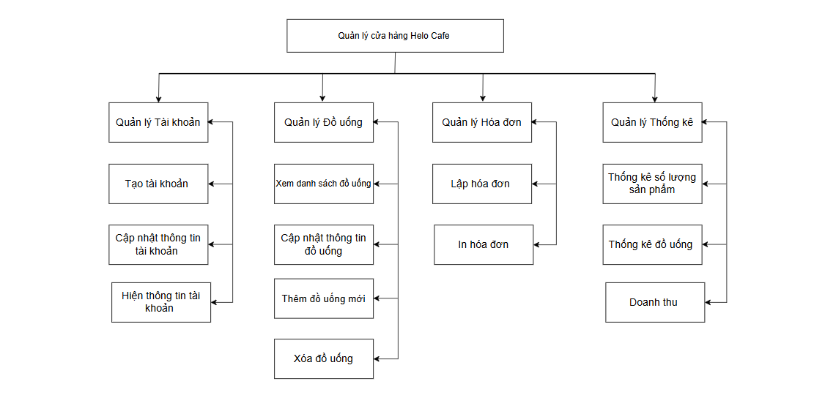

*Hình 2.1. Sơ đồ phân rã chức năng*

## Sơ đồ quan hệ

* Sơ đồ quan hệ có các chức năng quản lí bán hàng , hóa đơn/thanh toán thongr tin đồ uống , bán hàng , thống kê bán hàng là và tác nhân ngoài : Người quản lí.

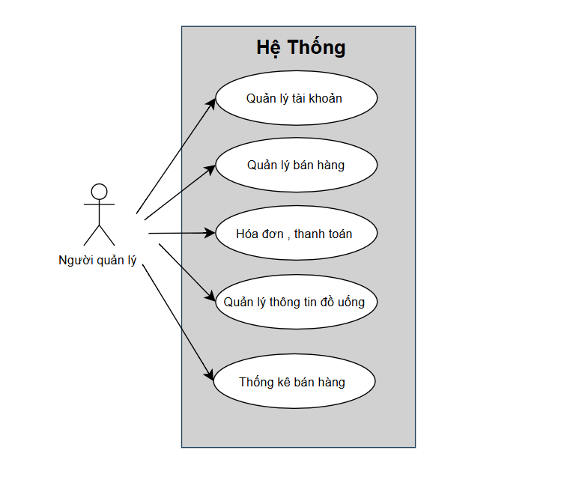

*Hình 2.2. Sơ đồ quan hệ*

## Sơ đồ ngữ cảnh

Biểu đồ luồng dữ liệu mức ngữ cảnh tương ứng với mức 0 của biểu đồ phân cấp chức năng

* Chức năng : Quản lý cửa hàng hello café
* Tác nhân ngoài : Khách hàng, Người quản lí

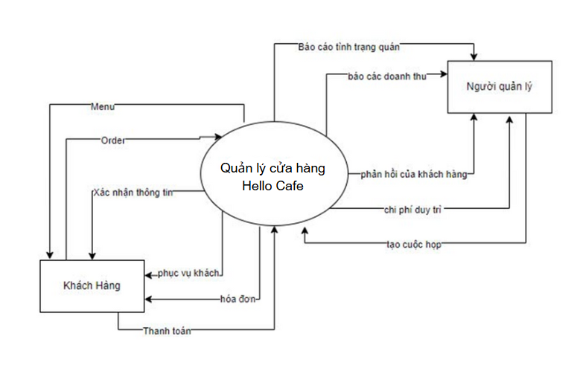

*Hình 2.3. Sơ đồ ngữ cảnh*

## Biểu đồ luồng dữ liệu mức đỉnh

Biểu đồ luồng dữ liệu mức đỉnh của hệ thống Quản lý của hàng Hello café

* Chức năng : quản lý tài khoản , quản lý dồ uống, quản lý hóa đơn , quản lý thống kê
* Tác nhân ngoài : Khách hàng, người quản lý
* Kho lưu trữ : hóa đơn , thông tin khách hàng, bản báo cáo, danh sách đồ ăn, phiếu nhập hàng

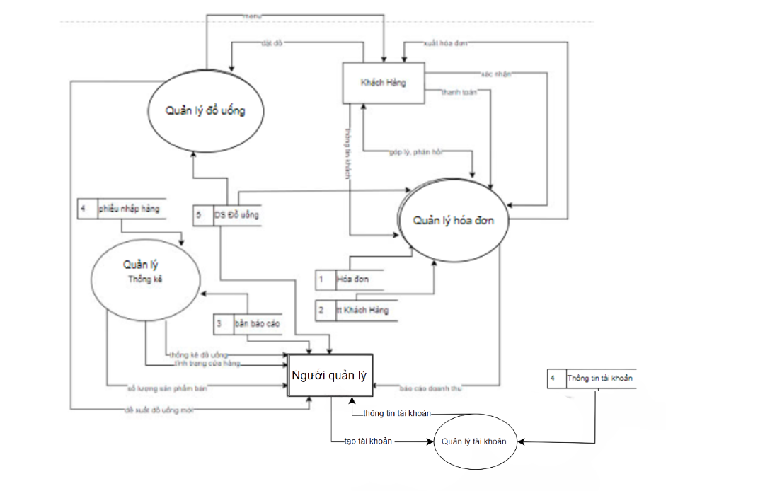

### Hình 2.4 Sơ đồ mức đỉnh

## 2.6. Biểu đồ luồng dữ liệu mức dưới đỉnh

Biểu đồ luồng dữ liệu mức dưới đỉnh của chức năng quản lý hồ sơ bao gồm: 2 chức năng là thông tin nhân viê

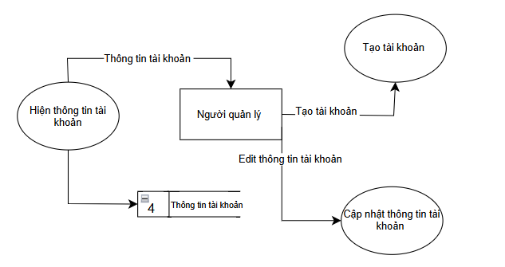

### Hình 2.5 Sơ đồ mức dưới đỉnh của tiến trình quản lý tài khoản

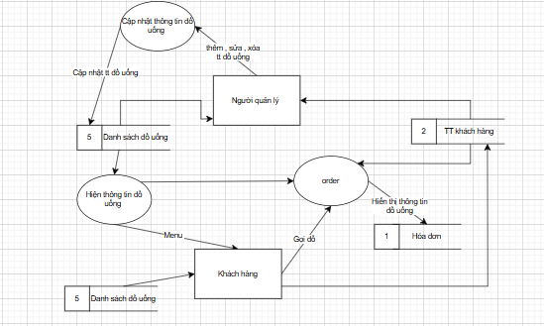

### Hình 2.6 Sơ đồ mức dưới đỉnh của tiến trình quản lý đồ uống

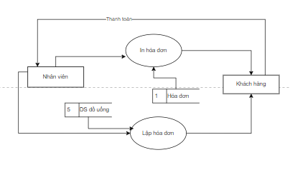

### Hình 2.7. Sơ đồ mức dưới đỉnh của tiến trình Quản lý Hóa đơn

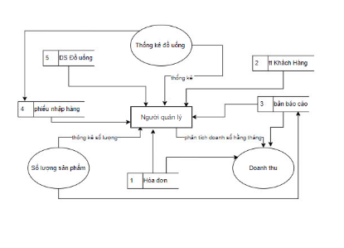

### Hình 2.8 Sơ đồ mức dưới đỉnh của tiến trình Quản lý thống kê

## 2.7. Đặc tả các chức năng hệ thống

* Quản lý tài khoản

a, *Tạo tài khoản*

* Đầu vào: Thông tin đăng ký của người dùng
* Đầu ra: Hồ sơ tài khoản của người dùng.
* Nội dung xử lý:
* Nếu thông tin đăng ký của người dùng hợp lệ thì tạo tài khoản mới và chuyển thông tin đến chức năng cập nhật hồ sơ người dùng.
* Nếu thông tin không hợp lệ thì tạo tài khoản mới đúng yêu cầu và đăng kí lại.

1. *Cập nhật thông tin tài khoản*

* Đầu vào: Thông tin hồ sơ mới.
* Đầu ra: Thông tin hồ sơ mới
* Nội dung xử lý: Đưa thông tin hồ sơ người dùng vào kho lưu trũ thông tin tài khoản.

1. *Hiển thị thông tin tài khoản*

* Đầu vào: Thông tin hồ sơ mới.
* Đầu ra: Thông tin hồ sơ mới
* Nội dung xử lý: Hiển thị thông tin tài khoản của người dùng khi vào chức năng profile.
* Quản lý đồ uống

a, *Cập nhật thông tin đồ uống*

* Đầu vào: Thông tin đồ uống
* Đầu ra: Thông tin đồ uống đã được thêm , sửa hoặc xóa
* Nội dung xử lý:
* Tiếp nhận thông tin đồ uống được thêm từ người quản lí
* Sửa lại thông tin đồ uống như giá cả , hình ảnh , tên gọi và cập nhật lại sau khi sửa
* Xóa đồ uống không còn trong menu

*b, Hiện thông tin đồ uống*

* Đầu vào: Thông tin đồ uống
* Đầu ra: Hiện thị thông tin đồ uống
* Nội dung xử lý: Hiển thị thông tin đồ uống cho khách hàng có thể chọn món từ menu.

*c, Oder*

* Đầu vào: Thông tin đồ uống khách hàng oder
* Đầu ra: Hiển thị thông tin đồ uống khách hàng oder vào hóa đơn
* Nội dung xử lý: Người quản lí sẽ chọn món mà khách hàng yêu cầu , thông tin đồ uống sẽ được order và chuyển vào hóa đơn để thanh toán.
* Quản lý hóa đơn

a, *Lập hóa đơn*

* Đầu vào: Thông tin đồ uống chuyền vào hóa đơn
* Đầu ra: Hiển thị đồ uống chuyền vào hóa đơn
* Nội dung xử lý: Hóa đơn tiếp nhận thông tin đã order để lập danh sách hóa đơn và tính tổng tiền các đồ uống khách hàng đã gọi

*b, In hóa đơn*

* Đầu vào: Thông tin đồ uống trong hóa đơn
* Đầu ra: Thông tin đồ uống hóa đơn
* Nội dung xử lý: Khi kiểm tra hóa đơn để bắt đầu in hóa đơn , bấm vào nút in hóa đơn để thực hiện in hóa đơn và hiện thanh toán thành công trên màn hình.
* Quản lý thống kê

a, *Thống kê đồ uống*

* Đầu vào: Thông tin đồ uống
* Đầu ra: Thông tin đồ uống
* Nội dung xử lý:
* Thông tin đồ uống được thống kê tới phiếu nhập hàng
* Hiện thị cho người quản lí xem thông tin đồ uống đã được thống kê.

*b, Số lượng đồ uống*

* Đầu vào: Số lượng thông tin đồ uống
* Đầu ra: Hiện thị số lượng thông tin đồ uống
* Nội dung xử lý:
* Số lượng đồ uống được thống kê vào bản báo cáo
* Hiện thị cho người quản lí xem số lượng đồ uống đã được thống kê.

*c, Doanh thu*

* Đầu vào: Doanh thu tiền mặt và chuyển khoản từ hóa đơn
* Đầu ra: Doanh thu tiền mặt và chuyển khoản từ hóa đơn
* Nội dung xử lý: Thống kê doanh thu tiền mặt và chuyển khoản khi thanh toán , phân tích doanh số hàng tháng và hiển thị số doanh thu cho người quản lí .

## 2.8. Phân tích dự án theo mô hình thực thể E-R

Từ phân tích hiện trạng, ta tìm được các thực thể sau:

* Thực thể Người quản lí (tbl_Users): gồm các thông tin cơ bản của người quản lí.
* Thực thể Đồ uống (tbl_drinks): gồm các thông tin cơ bản của đồ uống.
* Thực thể Thống kê (tbl_thongke): để lưu trữ thống kê doanh thu.
* **Xác định kiểu liên kết E-R giữa các thực thể**

Xét hai thực thể Người quản lí và đồ uống

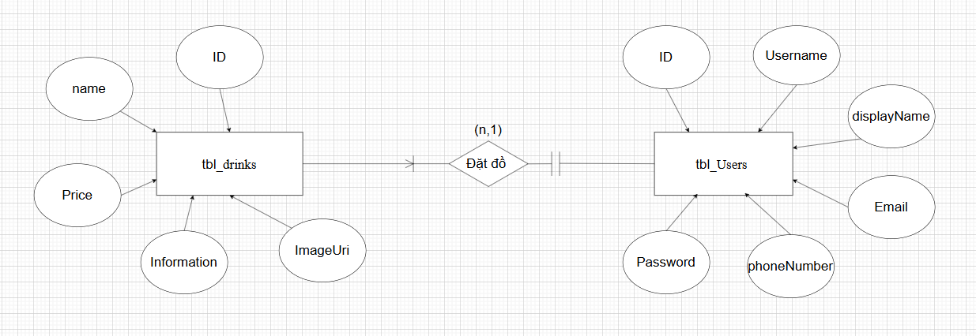

Hình 2.9. Sơ đồ E-R giữa hai thực thể: Người quản lí và Đồ uống

Xét hai thực thể Đồ uống và Thống kê

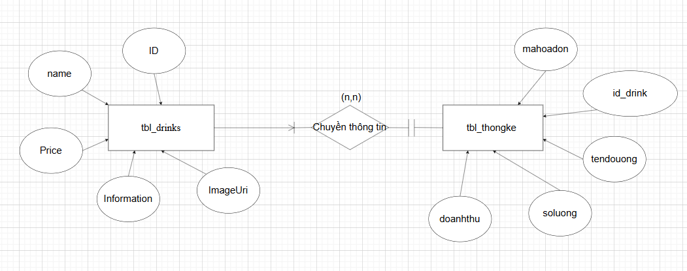

Hình 2.10. Sơ đồ E-R giữa hai thực thể: Đồ uống và Thống kê

Sơ đồ liên kết thực thể:

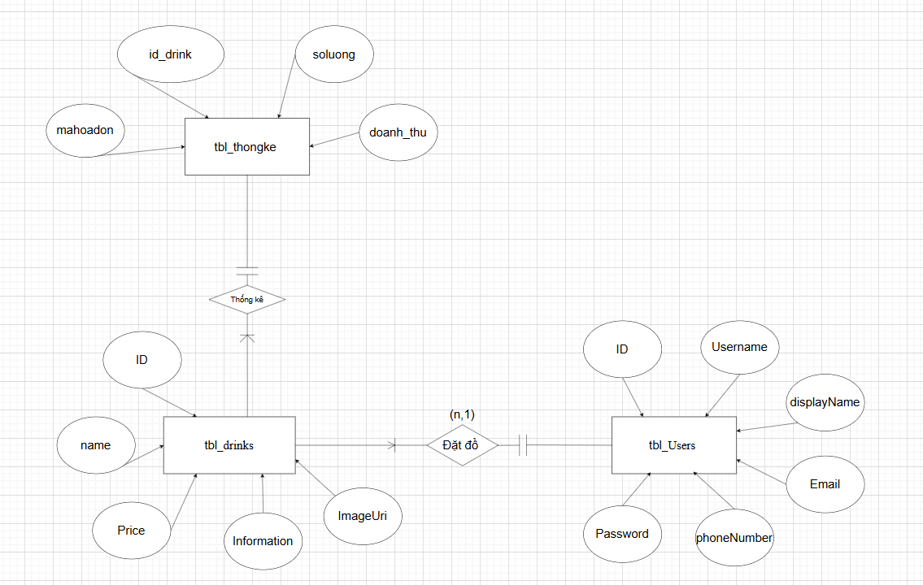

Hình 2.11. Sơ dồ E – R tổng hợp

**Thuộc tính thực thể**

* Thực thể Người quản lí: tbl_Users (**ID,** Username, displayName, Email, phoneNumber, Password).
* Thực thể Đồ uống : tbl_drinks (**ID,** name, Price, Information, ImageUri).
* Thực thể Thống kê : tbl_thongke (**mahoadon**, id_drink, tendouong, soluong, doanhthu).

## 2.9. Thiết kế CSDL cho dự án

### 2.9.1. Các bảng quan hệ

*\* Mã hóa các thực thể thành bảng quản hệ:* Mỗi thực thể ở mô hình E-R thành 1 bảng quan hệ ở mô hình quan hệ

|  |  |
| --- | --- |
| **Thực thể** | **Bảng quan hệ** |
| Người quản lí | tbl_Users |
| Đồ uống | tbl_drinks |
| Thống kế | tbl_thongke |

Bảng 2.1 Danh sách các bảng quan hệ

* Bảng Người quản lí (tbl_Users)

|  |  |  |  |  |
| --- | --- | --- | --- | --- |
| **STT** | **Khóa chính** | **Tên trường** | **Kiểu dữ liệu** | **Diễn Giải** |
| 1 | X | ID | INT | ID |
| 2 |  | Username | VARCHAR(50) | Tên |
| 3 |  | displayName | VARCHAR(50) | Họ |
| 4 |  | Email | VARCHAR(50) | Email |
| 5 |  | Password | VARCHAR(50) | Mật khẩu |
| 6 |  | phoneNumber | VARCHAR(50) | Số điện thoại |

Bảng 2.2 Danh sách bảng Người quản lí

* Bảng Đồ uống (tbl_drinks)

|  |  |  |  |  |
| --- | --- | --- | --- | --- |
| **STT** | **Khóa chính** | **Tên trường** | **Kiểu dữ liệu** | **Diễn Giải** |
| 1 | X | ID | INT | ID |
| 2 |  | name | VARCHAR(50) | Tên đồ uống |
| 3 |  | Price | FLOAT | Giá |
| 4 |  | Information | VARCHAR(100) | Thông tin |
| 5 |  | ImageUri | VARCHAR(50) | Ảnh đồ uống |

Bảng 2.3 Danh sách bảng Đồ uống

* Bảng Thống kê (tbl_thongke)

|  |  |  |  |  |
| --- | --- | --- | --- | --- |
| **STT** | **Khóa chính** | **Tên trường** | **Kiểu dữ liệu** | **Diễn Giải** |
| 1 | X | mahoadon | INT | Mã hóa đơn |
| 2 |  | ID_Drink | INT | ID đồ uống |
| 3 |  | soluong | VARCHAR(50) | Số lượng |
| 4 |  | doanhthu | FLOAT | Doanh thu |

Bảng 2.4 Danh sách bảng Thống kê

### 2.9.2. Chuẩn hóa CSDL của dự án

* **Bảng tbl_Users (Người quản lý)**
* 1NF: Bảng này đã đạt chuẩn 1NF vì mỗi thuộc tính chỉ chứa một giá trị duy nhất và không có nhóm thuộc tính lặp lại.
* 2NF: Do bảng tbl_Users chỉ có một khóa chính là ID, nên tất cả các thuộc tính đều phụ thuộc hoàn toàn vào khóa chính, thỏa mãn điều kiện của 2NF.
* 3NF: Bảng này cũng đạt chuẩn 3NF bởi vì không có thuộc tính nào phụ thuộc hàm bắc cầu vào khóa chính ID.
* **Bảng tbl_drinks (Đồ uống)**
* 1NF: Tương tự tbl_Users, bảng này đã đạt chuẩn 1NF.
* 2NF: Vì khóa chính là ID, tất cả các thuộc tính (name, Price, Information, ImageUri) đều phụ thuộc hoàn toàn vào khóa chính, thỏa mãn 2NF.
* 3NF: Cũng giống như tbl_Users, không có thuộc tính nào phụ thuộc hàm bắc cầu vào khóa chính ID, nên bảng này đạt chuẩn 3NF.
* **Bảng tbl_thongke (Thống kê)**
* 1NF: Bảng này đã đạt chuẩn 1NF.
* 2NF: Bảng này sử dụng khóa chính ghép là mahoadon và ID_Drink. Mỗi thuộc tính đều phụ thuộc hoàn toàn vào cả hai phần tử của khóa chính, thỏa mãn điều kiện 2NF.
* 3NF: Bảng tbl_thongke có thuộc tính tendouong (Tên đồ uống). Tuy nhiên, báo cáo không nêu rõ ràng liệu tendouong có phụ thuộc vào ID_Drink hay không.
  + Nếu tendouong phụ thuộc vào ID_Drink: Bảng này sẽ vi phạm 3NF vì tendouong sẽ phụ thuộc hàm bắc cầu vào khóa chính (mahoadon) thông qua ID_Drink. Để đưa bảng này về 3NF, ta cần tách thuộc tính tendouong sang bảng tbl_drinks.
  + Nếu tendouong không phụ thuộc vào ID_Drink: Bảng này đã đạt chuẩn 3NF.
    1. Mô hình quan hệ (Database Diagrams)

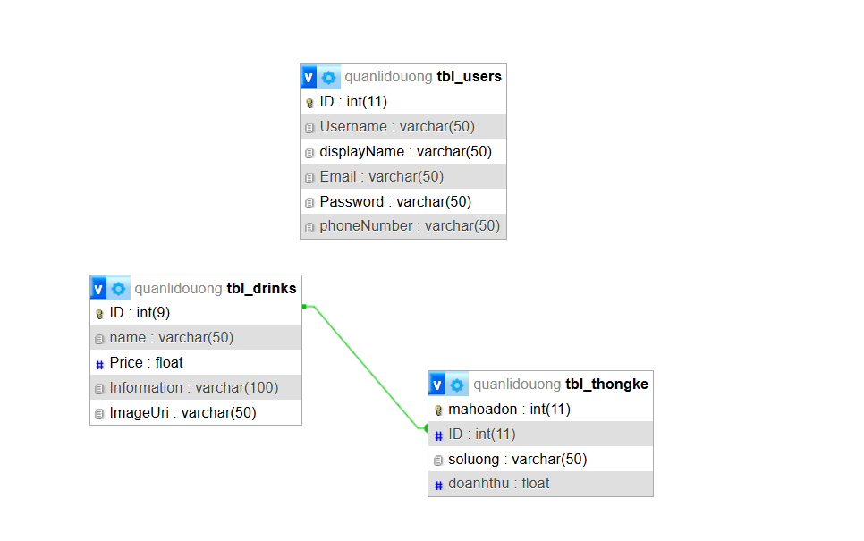

Hình 2.12. Sơ đồ Database Diagrams của hệ thống

* 1. **Kịch bản**
     1. *Đăng nhập*

|  |  |  |
| --- | --- | --- |
| Đăng nhập | | |
| Mô tả | | Chức năng này diễn tả một Người quản lí đăng nhập vào hệ thống như thế nào |
| Tác nhân | | Người quản lí |
| Tiền điều kiện | | Tiền điều kiện mà chức năng này cần có để có thể thực thi |
| Hậu điều kiện | **Thành công** | Người quản lý đăng nhập thành công vào hệ thống |
| **Lỗi** | Người quản lý không đăng nhập được vào hệ thống và trạng thái hệ thống không bị thay đổi. |
| Đặc tả chức năng | | |
| Luồng điều kiện | | |
| Chức năng này bắt đầu người dùng muốn đăng nhập vào hệ thống đăng nhập app.  1. Hệ thống yêu cầu người quản lí nhập thông tin tên ( hoặc email) và mật khẩu của mình.  2. Người quản lí nhập tên (hoặc email) và mật khẩu.  3. Hệ thống xác thực tên (hoặc email) và mật khẩu nhập vào và cho phép người quản lí vào hệ thống. | | |
| Luồng sự kiện phát sinh | | |
| Tên đăng nhập/mật khẩu không hợp lệ | | |
| Nếu trong luồng chính, người dùng nhập sai tên (hoặc email ) hoặc mật khẩu, hệ thống hiển thị một thông báo lỗi. Người dùng có thể lựa chọn quay lại thời điểm bắt đầu luồng chính. | | |
| Giao diện hệ thống | | |
|  | | |

* + 1. *Đăng kí*

|  |  |  |
| --- | --- | --- |
| Đăng kí | | |
| Mô tả | | Chức năng này diễn tả một Người quản Lý đăng kí vào hệ thống như thế nào |
| Tác nhân | | Người quản Lý |
| Tiền điều kiện | | Tiền điều kiện mà chức năng này cần có để có thể thực thi |
| Hậu điều kiện | **Thành công** | Người quản lý đăng kí thành công vào hệ thống |
| **Lỗi** | Người quản lý không đăng kí được vào hệ thống và trạng thái hệ thống không bị thay đổi. |
| Đặc tả chức năng | | |
| Luồng điều kiện | | |
| Chức năng này bắt đầu người dùng muốn đăng nhập vào hệ thống đăng ký app.  1. Hệ thống yêu cầu người dùng nhập thông tin yêu cầu . Bao gồm  - Username  - Accout name  - Email  - Phone number  - Password  2. Hệ thống xác thực thông tin đăng kí của người dùng chuyển qua đăng nhập để người dùng đăng nhập lại tài khoản vừa đăng kí. | | |
| Luồng sự kiện phát sinh | | |
| Thông tin không hợp lệ | | |
| Nếu trong luồng chính, người dùng nhập sai , nhập lại dúng yêu cầu là   * Số điện thoải phải đủ 9 số * Nhập đúng cú pháp gmail | | |
| Giao diện hệ thống | | |
|  | | |

* + 1. *Quản lí thông tin tài khoản*

|  |  |  |
| --- | --- | --- |
| Quản lý tài khoản | | |
| Mô tả | | Chức năng này cho phép Người Quản Lý xem được thông tin tài khoản đang đăng nhập.  Chức năng chính :Hiển thị thông tin tài khoản , Sửa thông tin tài khoản và thoát tài khoản khỏi ứng dụng |
| Tác nhân | | Người Quản Lý |
| Tiền điều kiện | | Người của Ban Quản Lý phải đăng nhập vào hệ thống trước khi chức năng bắt đầu |
| Hậu điều kiện | **Thành công** | Nếu chức năng thành công, các tài khoản sẽ được hiển thị, Sửa và thoát . |
| **Lỗi** | Nếu chức năng không thành công thì trạng thái hệ thống sẽ không thay đổi. |
| Đặc tả chức năng | | |
| Luồng điều kiện | | |
| Chức năng này bắt đầu khi Người Quản Lý Hiển thị, Sửa hoặc Thoát khỏi ứng dụng.  1. Hệ thống yêu cầu người Người Quản Lý chọn lựa một chức năng muốn thực hiện.  2. Mỗi lần Người Quản Lý cung cấp thông tin yêu cầu, một luồng con được tiến hành   * *Hiển thị thông tin tài khoản*   1. Hệ thống sẽ hiển thị thông tin tài khoản cho người quản lí.   * *Sửa*   Trong hệ thống Người Quản Lý được sửa thông tin tài khoản. Bao gồm:  -Accout name:  - Email:  -Phone:  -Password:   * *Thoát khỏi ứng dụng*   - Ấn vào nút “Log out” là Người quản lí sữ thoát khỏi ứng dụng quản lí hello coffee | | |
| Luồng sự kiện phát sinh | | |
| Hiển thị thông tin tài khoản | | |
| Nếu trong luồng “Hiển thị tài khoản”, Người Quản Lý có thể sửa lại thông tin tài khoản và có thể thoát tài khoản đó khỏi app. | | |
| Giao diện hệ thống | | |
|  | | |

*2.10.4.Quản lí đồ uống*

|  |  |  |
| --- | --- | --- |
| Quản lý đồ ăn/ nước | | |
| Mô tả | | Chức năng này cho phép Người Quản Lý kiểm soát thông tin đồ ăn/uống bán trong ứng dụng.  Chức năng chính : Tìm kiếm đồ uống, Thêm đồ ăn mới, Cập nhật đồ ăn sẵn có |
| Tác nhân | | Người Quản Lý |
| Tiền điều kiện | | Người Quản Lý phải đăng nhập vào hệ thống trước khi chức năng bắt đầu |
| Hậu điều kiện | **Thành công** | Nếu chức năng thành công, đồ uống sẽ được Thêm, Cập nhật và Tìm kiếm |
| **Lỗi** | Nếu chức năng không thành công thì trạng thái hệ thống sẽ không thay đổi. |
| Đặc tả chức năng | | |
| Luồng điều kiện | | |
| Chức năng này bắt đầu khi Người Quản Lý muốn Thêm, Xóa, Sửa, và Tìm kiếm các đồ uống trong hệ thống:  1. Hệ thống yêu cầu người Người Quản Lý chọn lựa một chức năng muốn thực hiện.  2. Mỗi lần Người Quản Lý cung cấp thông tin yêu cầu, một luồng con được tiến hành   1. *Tìm kiếm đồ uống*   1. Hệ thống yêu cầu Người Quản Lý nhập một thông tin danh nghĩa bất kỳ trong luồng “Search”.  2. Người Quản Lý nhập thông tin tên đồ uống  3. Hệ thống tìm và hiển thị thông tin bạn muốn tìm .   1. *Thêm đồ ăn mới*   Hệ thống yêu cầu người Người Quản Lý nhập vào thông tin người dùng. Bao gồm:   * ID * name * Price * Information * ImageUri  1. *Cập nhật đồ uống*   1. Hệ thống yêu cầu Người Quản Lý click vào biểu tượng “Delete” hoặc “Edit”  2. Hệ thống sẽ hiển ra cửa sổ thông báo cho từng yêu cầu của Người Quản Lý  3. Người Quản Lý nhập thông tin cần sửa (đối với yêu cầu sửa đồ uống) hoặc xác nhận yêu cầu xóa  4. Hệ thống sẽ thực thi yêu cầu của Người Quản Lý | | |
| Luồng sự kiện phát sinh | | |
| Không tìm thấy sản phẩm | | |
| Nếu trong luồng “Search”, một đồ uống với TÊN không tồn tại, hệ thống sẽ hiển thị một thông báo lỗi. Người Quản Lý có thể nhập lại một thông tin khác sau đó hoặc hủy tiến trình, tại thời điểm này chắc năng kết thúc. | | |
| Hủy lệnh xóa | | |
| Nếu trong luồng con “Xóa đồ uống”, Người Quản Lý quyết định không xóa đồ uống đó, luồng chính được khởi động lại từ đầu. | | |
| Giao diện hệ thống | | |
|  | | |

* + 1. *Quản lí đặt đồ uống*

|  |  |  |
| --- | --- | --- |
| Báo cáo thống kê | | |
| Mô tả | | Người Quản Lý muốn đặt đồ uống cho khách hàng |
| Tác nhân | | Người Quản Lý |
| Tiền điều kiện | | Người Quản Lý phải đăng nhập vào hệ thống trước khi chức năng bắt đầu |
| Hậu điều kiện | **Thành công** | Quá trình đặt đồ uống theo yêu cầu của khách hàng |
| **Lỗi** | Không thành công khi báo cáo chưa chính xác |
| Đặc tả chức năng | | |
| Luồng điều kiện | | |
| 1. Ấn vào dấu “+” để chọn đồ uống 2. Chuyển đến màn hình Oder 3. Người quản lí có thể thêm bớt đồ uống theo yêu cầu của khách hàng  * Ấn dấu “+” là thêm đồ uống * Ấn dấu “_- ” là bớt đồ uống * Total sẽ tổng số lượng đồ uống  1. Có thể chọn thanh toán bằng tiền mặt hoặc chuyển khoản 2. Chọn được phương thức ấn vào “Pay” để thanh toán  * Nếu chọn trả tiền mặt thì sau khi hiện hóa đơn người quản lí ấn vào In hóa đơn là thành công * Nếu chọn chuyển khoản hệ thống sẽ di chuyển đến màn hình chuyển khoản QR để khách hàng có thể thanh toán | | |
| **Giao diện hệ thống** | | |
|  | | |
| Giao diện mã QR | | |
|  | | |
| Giao diện chuyển khoản thành công | | |
|  | | |

* + 1. *Quản lí thống kê*

|  |  |  |
| --- | --- | --- |
| Báo cáo thống kê | | |
| Mô tả | | Người Quản Lý muốn thống kê các doanh thu của cửa hàng |
| Tác nhân | | Người Quản Lý |
| Tiền điều kiện | | Người Quản Lý phải đăng nhập vào hệ thống trước khi chức năng bắt đầu |
| Hậu điều kiện | **Thành công** | Quá trình lập báo cáo thống kê thành công khi bản báo cáo chính xác |
| **Lỗi** | Không thành công khi báo cáo chưa chính xác |
| Đặc tả chức năng | | |
| Luồng điều kiện | | |
| 1. Ban Quản Lý xem được tổng đơn hàng, tổng doanh thu và tổng đồ uống đã bán.  2. Người quản lí sẽ thống kê được :  + Doanh thu đơn hàng  + Doanh thu tiền mặt  + Doanh thu tiền chuyển khoản  + Doanh thu tiền đồ uống đã bán | | |
| **Giao diện hệ thống** | | |
|  | | |

# CHƯƠNG 3 THIẾT KẾ GIAO DIỆN VÀ KIỂM THỬ HỆ THỐNG

* 1. **Thiết kế giao diện UI/UX**
     1. Giao diện chào

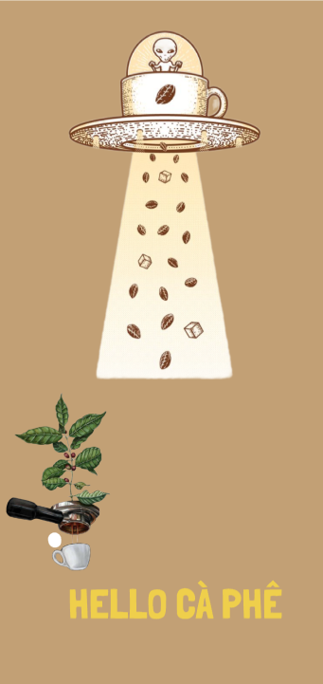

### Hình 3.1 Giao diện màn hình chào của ứng dụng

* Giao diện chào sẽ mở ra khi click chuột vào ứng dụng, màn hình sẽ hiển thị 2 giây và chuyển qua màn hình đăng nhập
  + 1. Đăng nhập

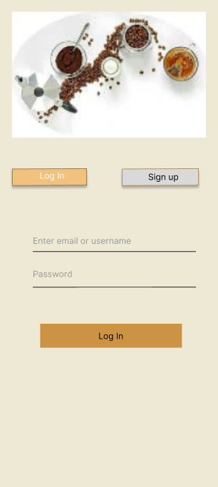

*Hình 3.2. Giao diện đăng nhập*

* Sau khi màn hình chào hết 2 giây sẽ chuyển qua màn hình đăng nhập. Người dùng đăng nhập tên hoặc email và mật khẩu.
  + 1. Giao diện đăng kí

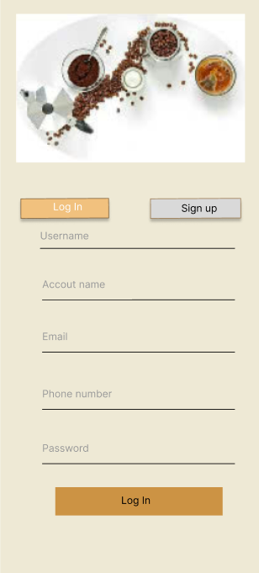

*Hình 3.3. Giao diện đăng kí*

* Nếu bạn chưa có tài khoản thì sẽ đăng kí các thông tin trên để có thể đăng kí tài khoản, sau khi đăng kí tài khoản thành công thì ứng dụng tự động chuyển qua đăng nhập để bạn đăng nhập lại tài khoản mà bạn vừa đăng kí

## Giao diện chọn chức năng

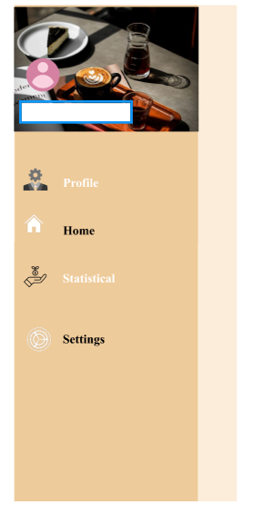

*Hình 3.4. Giao diện chọn chức năng*

* Ở giao diện này sẽ hiện thị tên tài khoản người dùng của bạn và bạn có thể chọn chức năng của ứng dụng.

## Giao diện chọn đồ uống

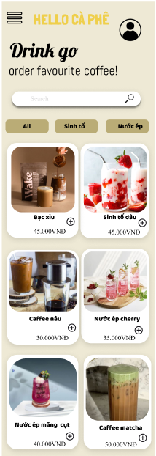

*Hình 3.5.Giao diện chọn đồ uống*

* Ở màn hình này bạn sẽ chọn đồ uống mà bạn muốn để thêm vào hóa đơn.

## Giao diện đặt đồ

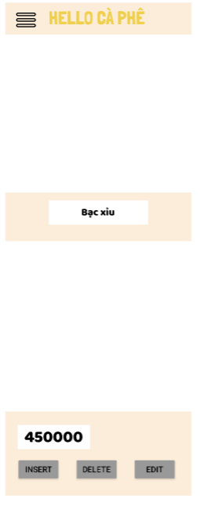

*Hình 3.6. Giao diện đặt đồ*

* Ở giao diện này sẽ hiển thị thông tin đồ uống và giá và bạn ấn nút order để có thể thêm đồ uống đó vào hóa đơn.
  + 1. Giao diện thanh toán

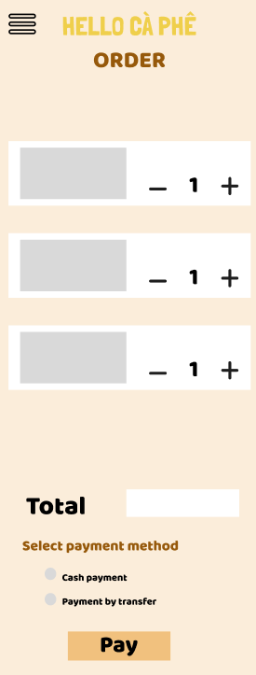

*Hình 3.7.Giao diện thanh toán*

* Ở giao diện này bạn có thể bỏ hoặc thêm số lượng đồ uống và chọn một trong 2 phương thức để thanh toán là trả tiền mặt hoặc chuyển khoản.
  + 1. Giao diện chuyển khoản và chuyển khoản thành công

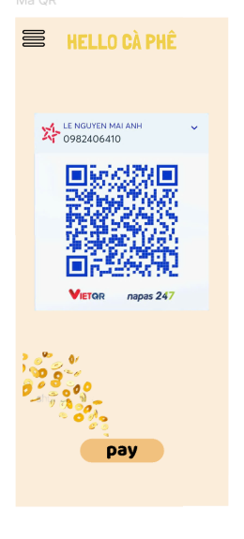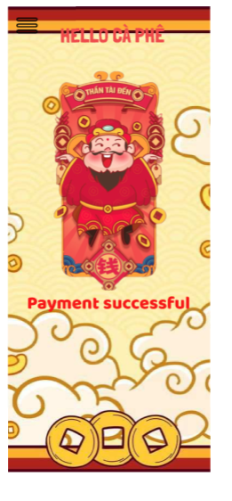

### Hình 3.8. Giao diện chuyển khoản và chuyển khoản thành công

- Khi bạn chọn thanh toán bằng tài khoản ở giao diện thanh toán thì lập tức giao diện chuyển khoản sẽ xuất hiện mã QR để bạn có thể thanh toán. Khi chuyển khoản xong bạn ấn vào Pay sẽ in ra hóa đơn cho bạn và đến giao diện chuyển khoản thành công .

## Giao diện hóa đơn

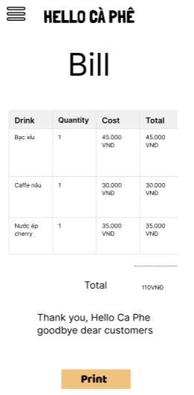

*Hình 3.9.Giao diện hóa đơn*

* Giao diện hóa đơn hiện ra sau khi đã chọn đồ uống và ấn vào “In hóa đơn “ để có thể In hóa đơn.

## Giao diện in hóa đơn thành công

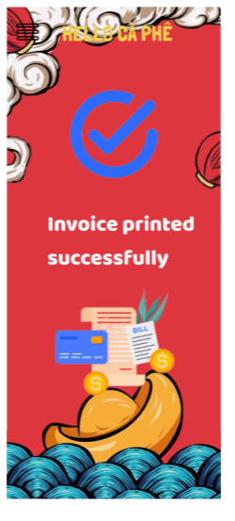

*Hình 3.10.Giao diện In hóa đơn thành công*

* Sau khi ấn nút In bill sẽ chuyển đến màn hình giao diện in hóa đơn thành công.

## Giao diện chỉnh sửa đồ uống

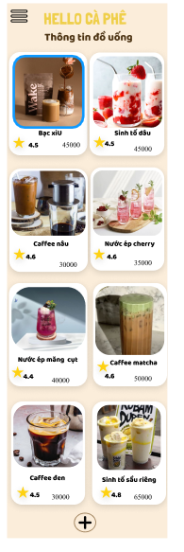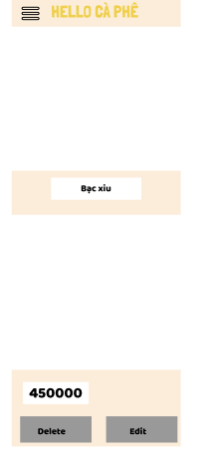

*Hình 3.11. Giao diện chỉnh sửa đồ uống*

* Giao diện này bạn có thể thêm , sửa , xóa đồ uống trong menu

## Giao diện thông tin tài khoản

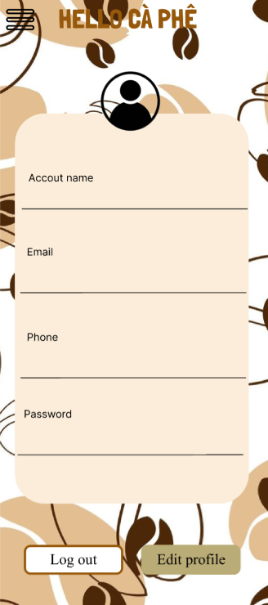

*Hình 3.12.Giao diện thông tin tài khoản*

* Ở giao diện này sẽ hiển thị thông tin tài khoản của bạn, bạn có thể sửa tài khoản hoặc nếu muốn thoát khỏi ứng dụng bạn ấn vào “Log out” để thoát ứng dụng.

## Giao diện thống kê

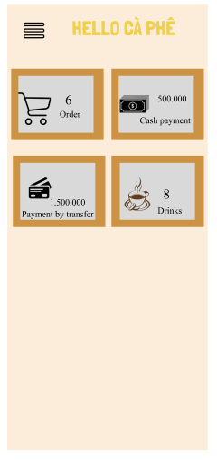

*Hình 3.13.Giao diện thống kê*

* Ở giao diện này bạn có thể xem được tổng đơn hàng , doanh thu tiền mặt và chuyển khoản và tổng số đồ uống đã bán.

## Kiểm thử chức năng

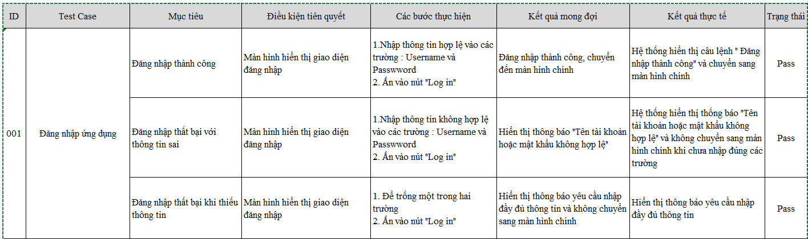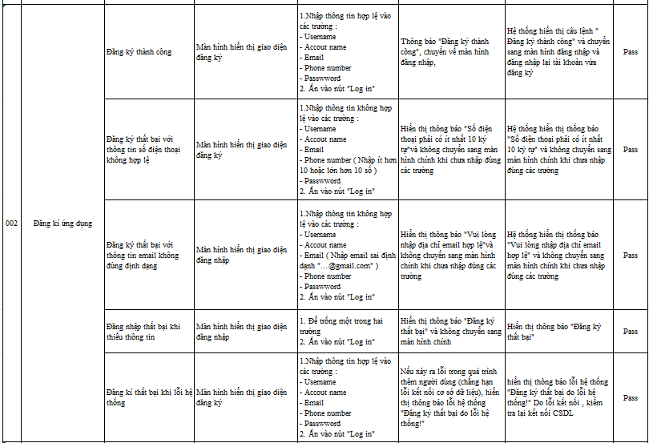

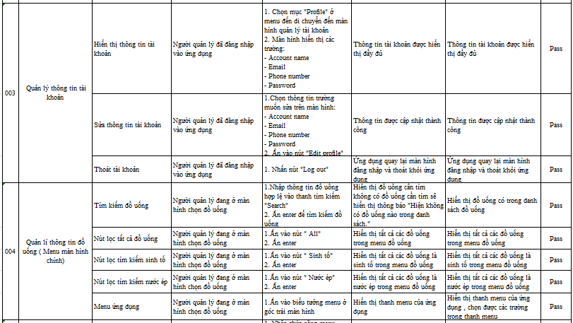

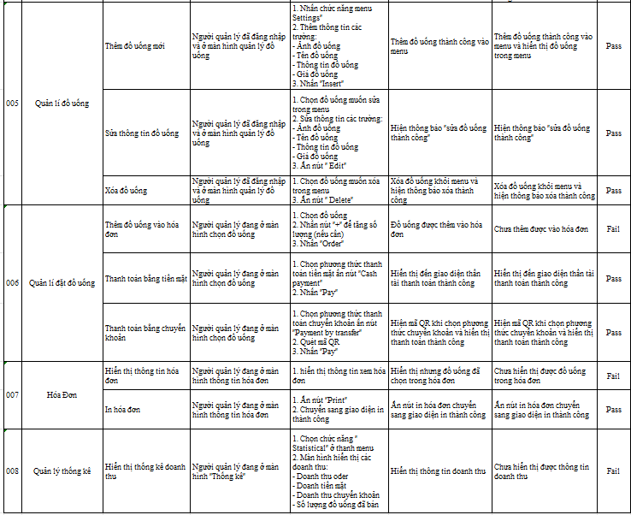

## 3.3. Kiểm thử Giao Diện UI/UX

- Mục tiêu: Đảm bảo tính thẩm mỹ của giao diện, tạo trải nghiệm thị giác tích cực cho người dùng.

- Điều kiện tiên quyết: Ứng dụng đã được cài đặt và mở sẵn trên thiết bị.

- Các bước thực hiện:

* Kiểm tra màu sắc: Xác minh sự hài hòa, phù hợp của màu sắc trong giao diện, đặc biệt là trên các màn hình chính như đăng nhập, đăng ký, quản lý đồ uống, quản lý hóa đơn, và thống kê .
* Kiểm tra font chữ: Đánh giá khả năng đọc, dễ nhìn của font chữ, kích thước, độ tương phản trên các màn hình .
* Kiểm tra bố cục: Kiểm tra cách bố trí, sắp xếp các thành phần giao diện trên màn hình có hợp lý, cân đối, tạo sự thoải mái cho người dùng hay không .
* Kiểm tra hình ảnh: Đánh giá chất lượng hình ảnh, độ phân giải, kích thước có phù hợp, đẹp mắt .
* Kiểm tra khoảng trắng: Kiểm tra việc sử dụng khoảng trắng trong bố cục giao diện có hợp lý, tạo sự thoáng đãng, dễ chịu cho mắt .

- Kết quả mong đợi:

* Màu sắc hài hòa, phù hợp với thương hiệu và tạo cảm giác tích cực cho người dùng.
* Font chữ dễ đọc, rõ ràng, kích thước phù hợp với nội dung và màn hình.
* Bố cục hợp lý, cân đối, tạo sự thoải mái cho mắt và dễ dàng điều hướng.
* Hình ảnh chất lượng cao, độ phân giải tốt, kích thước phù hợp.
* Sử dụng khoảng trắng hợp lý tạo cảm giác thoáng đãng, dễ chịu.

**KẾT LUẬN VÀ HƯỚNG PHÁT TRIỂN HỆ THỐNG**

* 1. **Kết quả đạt được**

Sau một thời gian nghiên cứu và tìm hiểu để phân tích đề tài Thực hành lập trình .NET và dưới sự quan tâm và hướng dẫn tận tình của cô giáo Trần Thị Huệ, em đã hiểu được những công việc chính để hoàn thành đề tài Thực hành lập trình di động: “Ứng dụng quản lí phần mềm Hello Cafe”. Bên cạnh đó em cũng gặp rất nhiều khó khăn, nhưng em cũng cố gắng rất nhiều để hoàn thành app với kết quả đạt được:

* Tìm hiểu cách thức quản lý của hàng, quản lí menu.
* Xây dựng được app quản lí đồ uống.
* Ưu điểm và khuyết điểm của hệ thống

+ Ưu điểm:

* App có thể đặt đồ uống tích kiệm thời gian cho người quản lí .
* App có thể thêm, sửa, xóa đồ uống.

+ Khuyết điểm:

* Giao diện vẫn còn đơn giản.
* Chưa có nhiều tính năng tối ưu ứng dụng.
  1. **Hướng phát triển hệ thống**

Hỗ trợ sử dụng trên smartphone và phát triển tính năng thống kê chi tiết, cho phép kiểm kê đơn hàng theo tháng hoặc năm. Đồng thời, bổ sung các tính năng mới giúp người quản lý dễ dàng kiểm soát và vận hành cửa hàng một cách hiệu quả.

Em mong nhận được cô chỉ dẫn và góp ý để hoàn thiện App với nhiều tính năng mới một cách đầy đủ hơn.

***Em xin chân thành cảm ơn!***

TÀI LIỆU THAM KHẢO

1. GitHub
2. CodePen
3. chatopen.ai
4. Ứng dụng Pos365
5. Academia.edu
6. SlideShare
7. https://developer.android.com